Отчет
1. На всех устройствах необходимо сконфигурировать Ipv4
#show ip interface br
#ip -c -br a
#ping 8.8.8.8

ISP
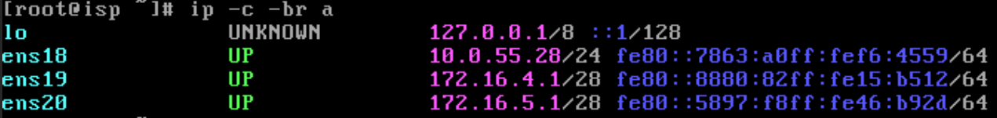
HQ-RTR
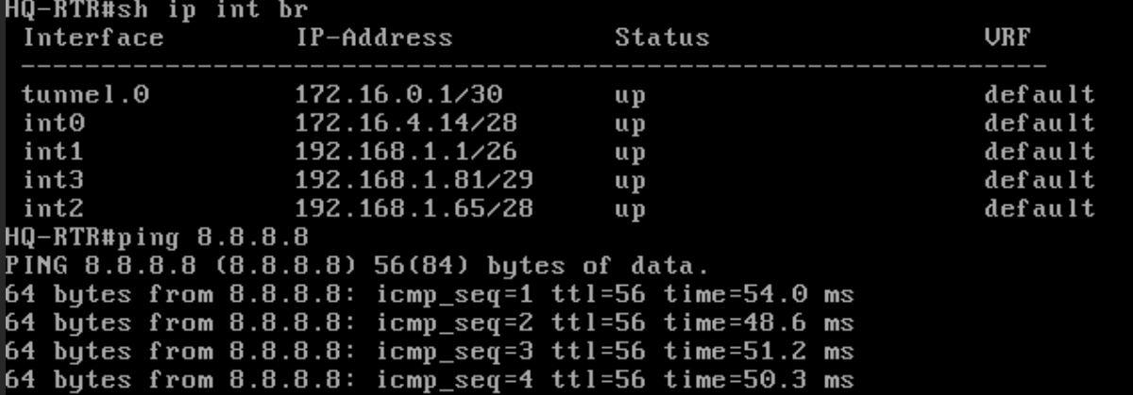
HQ-SRV
HQ-CLI
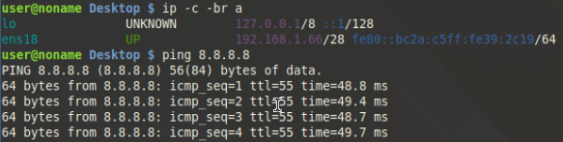

BR-RTR
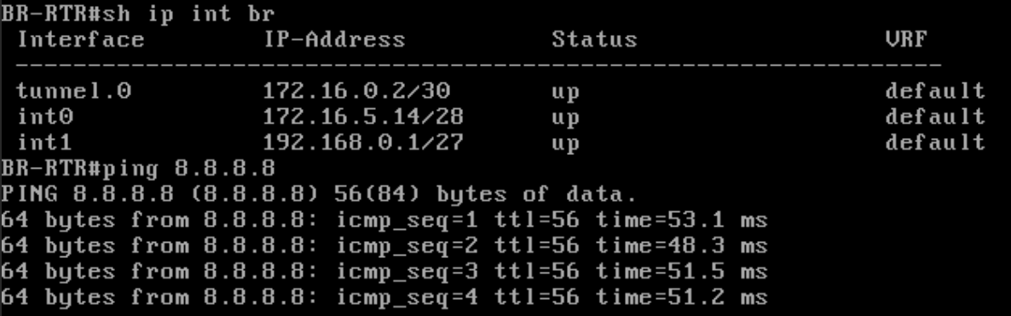

BR-SRV
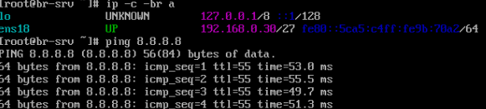
1) Локальная сеть в сторону HQ-SRV(VLAN100) должна вмещать не более 64 адресов;
Локальная сеть в сторону HQ-CLI(VLAN200) должна вмещать не более 16 адресов;
Локальная сеть в сторону BR-SRV должна вмещать не более 32 адресов;
Локальная сеть для управления(VLAN999) должна вмещать не более 8 адресов;

Имя  устройства | Ipv4 адрес | Шлюз по умолчанию
ISP | 10.0.55.15 / 24 | -
ISP | 172.16.4.1 / 28 | -
ISP | 172.16.5.1 / 28 | -
HQ-RTR | 172.16.4.14 / 28 | -
HQ-RTR | 192.168.1.1 / 26 | -
HQ-RTR | 192.168.1.65 / 28 | -
HQ-RTR | 192.168.1.81 / 29 | -
HQ-RTR | 172.16.0.1 / 30 | -
HQ-SRV | 192.168.1.62 / 26 | 192.168.1.1
HQ-CLI | DHCP | 192.168.1.65
BR-RTR | 172.16.5.14 / 28 | -
BR-RTR | 192.168.0.1 / 27 | -
BR-RTR | 172.16.0.2 / 30 | -
BR-SRV | 192.168.0.30 / 27 | 192.168.0.1
1)Настройте имена устройств (после настройки днс можно будет прикрепить один скрин со всеми устройствами)

2. Настройки ISP
#ip -c -br a; ip route; ping 8.8.8.8
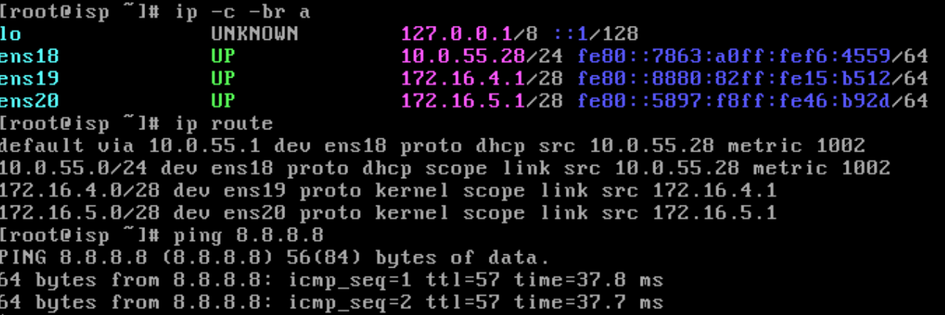
3. Создание локальных учетных записей
#show users localdb
HQ-RTR
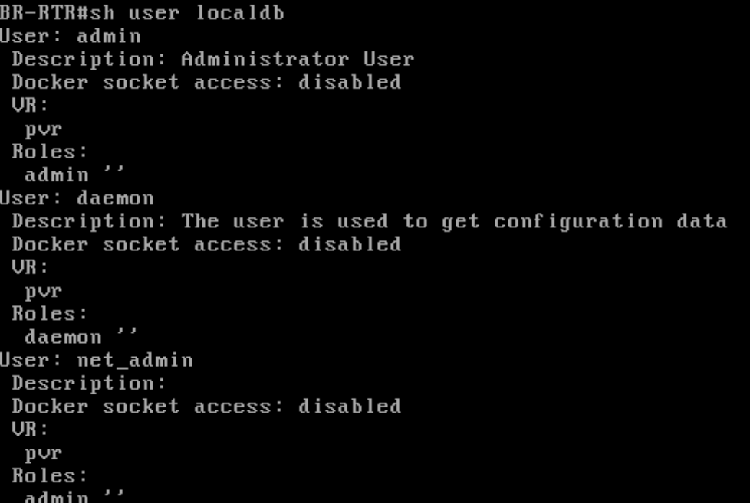
BR-RTR
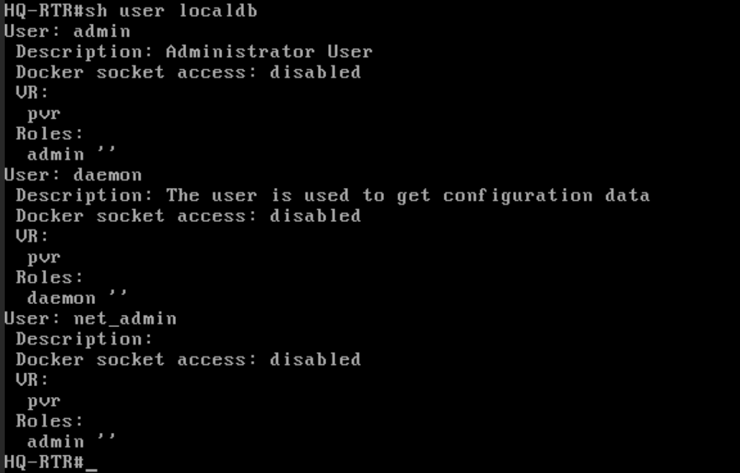
HQ-SRV
BR-SRV

5. SSH и баннер на серверах
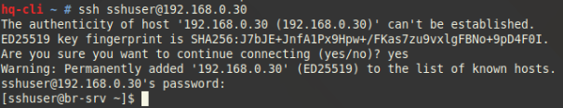

6. Между офисами HQ и BR необходимо сконфигурировать IP-туннель
HQ-SRV
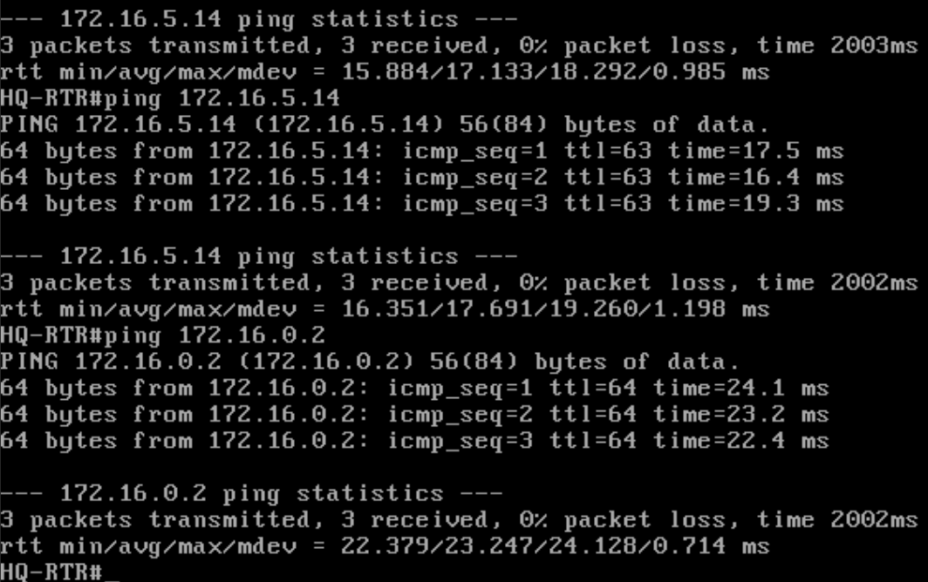
Пинги проходят как и через физическое соединение, так и через логическое(тунель).

7. Настройка OSPF
HQ-RTR
#show ip route
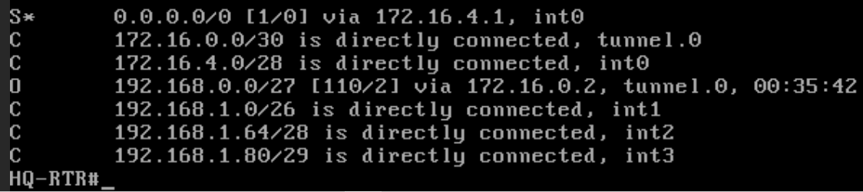
#show run – представить скрин с информацией, что все интерфейсы
пассивные, кроме туннельного.
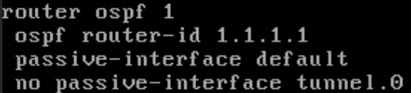
#show run – представить скрин с информацией о том, что протокол OSPF
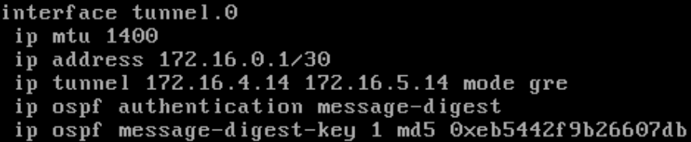
защищен посредством парольной защиты на интерфейсе Tunnel.0.
8. Настройка динамической трансляции адресов
hq-srv
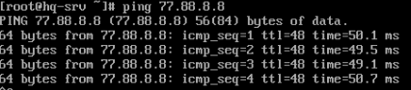
br-srv
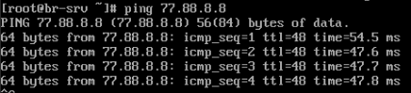
hq-rtr
br-rtr
9. Настройка протокола динамической конфигурации хостов.
Hq-cli
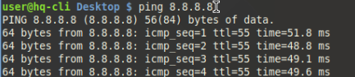
#sh run

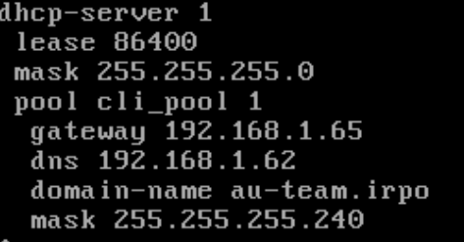
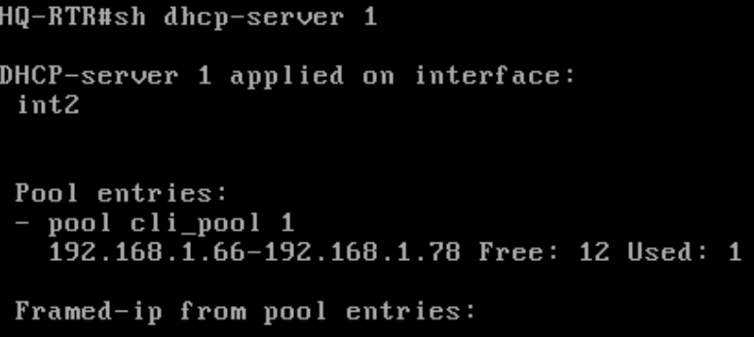
#show dhcp-server 1
10. DNS на HQ-SRV
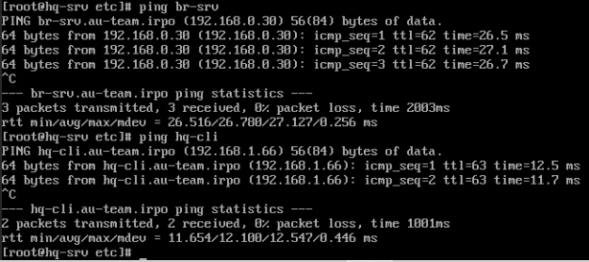
11. Настройка NTP
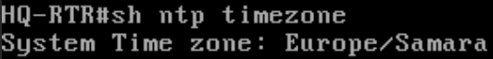
hq-srv
br-srv
